“绿色科技 (科普)工作者”宣传事迹

传播环保理念 共护绿水青山

——记天津市生态环境监测中心绿色科普工作者郭晶晶

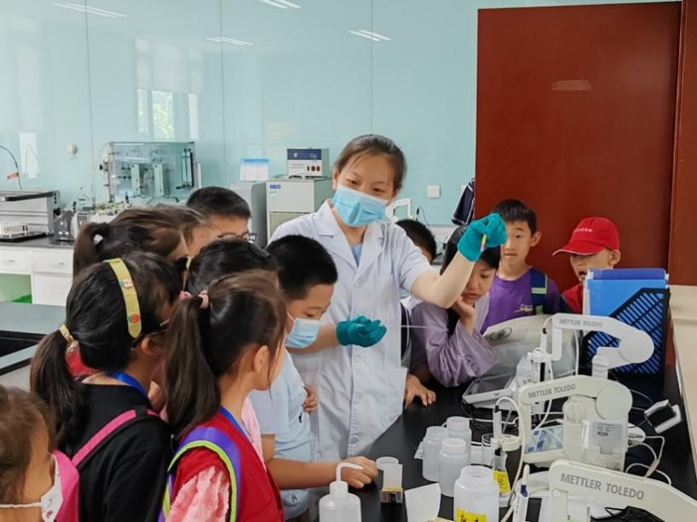

郭晶晶同志作为天津市生态环境监测中心实验室分析工程师，在出色完成本职工作的同时，自2017年起积极投身环保科普事业。围绕科普教育基地公众参观，她创新设计了“观-讲-做-想”一体化参观流程，开发了《地表水监测流程》《揭秘新污染物》等特色课程，将专业的环境监测知识转化为生动有趣的科普内容。先后参与全国科技活动周、科普日等大型活动，录制《都市报道60分》科普节目，开展进校园、进社区等科普宣讲，累计受众超万人次。其主讲的“低碳生活有你有我”等主题科普广受好评，曾荣获生态环境部“我是生态环境讲解员”三等奖、天津市生态环境科普微视频大赛二等奖等多项荣誉，为推动公众环保意识提升作出积极贡献。